Zakup lodowiska mobilnego sztucznego
Nasze miasto przez wiele lat słynęło z lodowiska „Bajka”, którego inicjatorem był znamienity Władysław Żurowski. Na łyżwach śmigały dzieci, jeździli także dorośli. Wszyscy podziwiali lodowe rzeźby czy śnieżne zamki. Łyżwiarstwo na stałe wpisało się do kanonu zimowych atrakcji w naszym mieście.
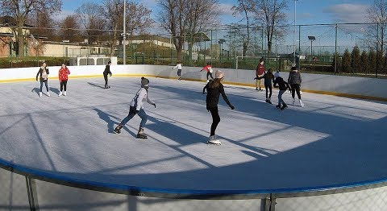
Celem projektu jest umożliwienie powrotu do niegdyś ulubionej rozrywki mieszkańców poprzez utworzenie lodowiska w samym centrum naszego miasta. Dodatkowo powstanie ślizgawki na Placu Wolności zdecydowanie uatrakcyjniłoby zimową porę.
*zdjęcie poglądowe
Przedsięwzięcie będzie miejscem aktywności sportowej na świeżym powietrzu oraz integracji mieszkańców. Ślizgawka będzie dostępna bezpłatnie dla wszystkich chętnych i spragnionych jazdy na łyżwach.
Projekt zakłada przygotowanie tafli lodowiska o wymiarach 10x20 m.
Na zewnątrz lodowiska znajdować się będą bandy.

